**Tutorial de criação de projeto MVC com CRUD**

Antes de criar a aplicação, crie o banco de dados e o usuário que irá utilizá-lo e em seguida configure a string de conexão do web.config.

1) No menu superior, clique em File>>New>>Project

2) Selecione a opção ASP.NET Web Application

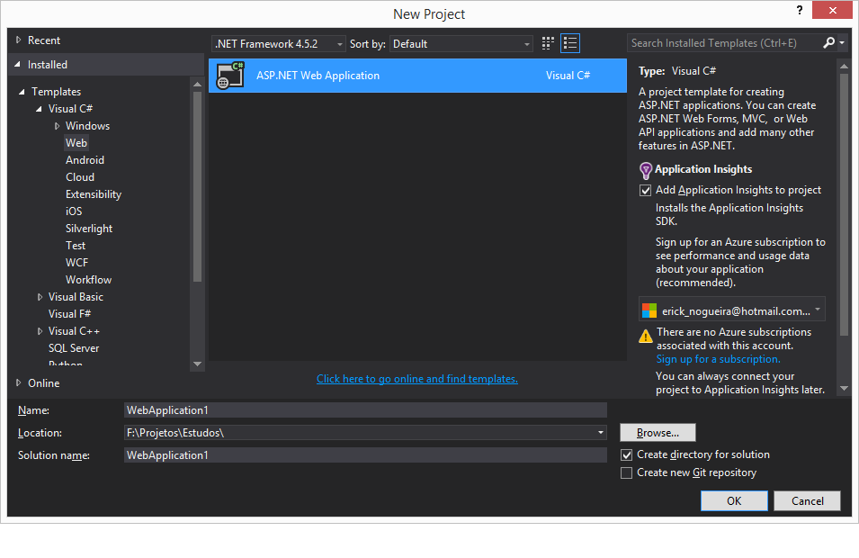

3) Selecione a opção Empty e clique em OK

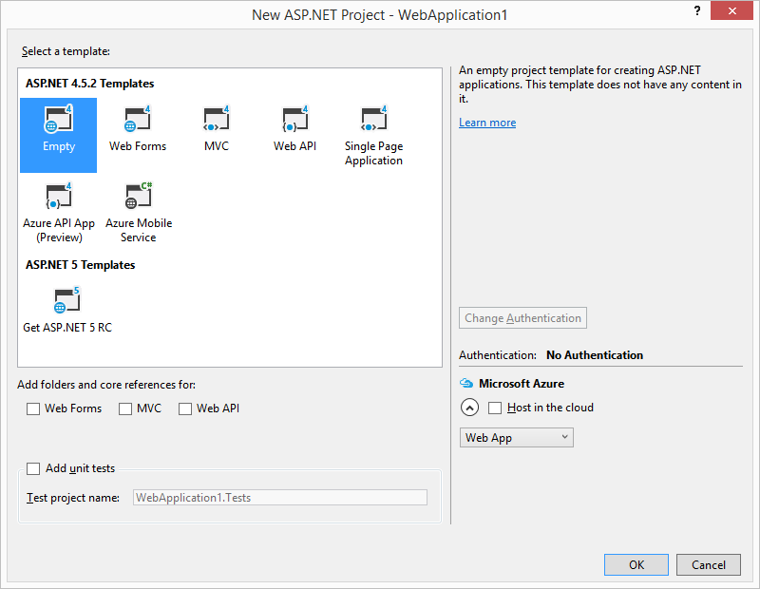

4) Dentro do projeto crie as pastas Controllers e Models

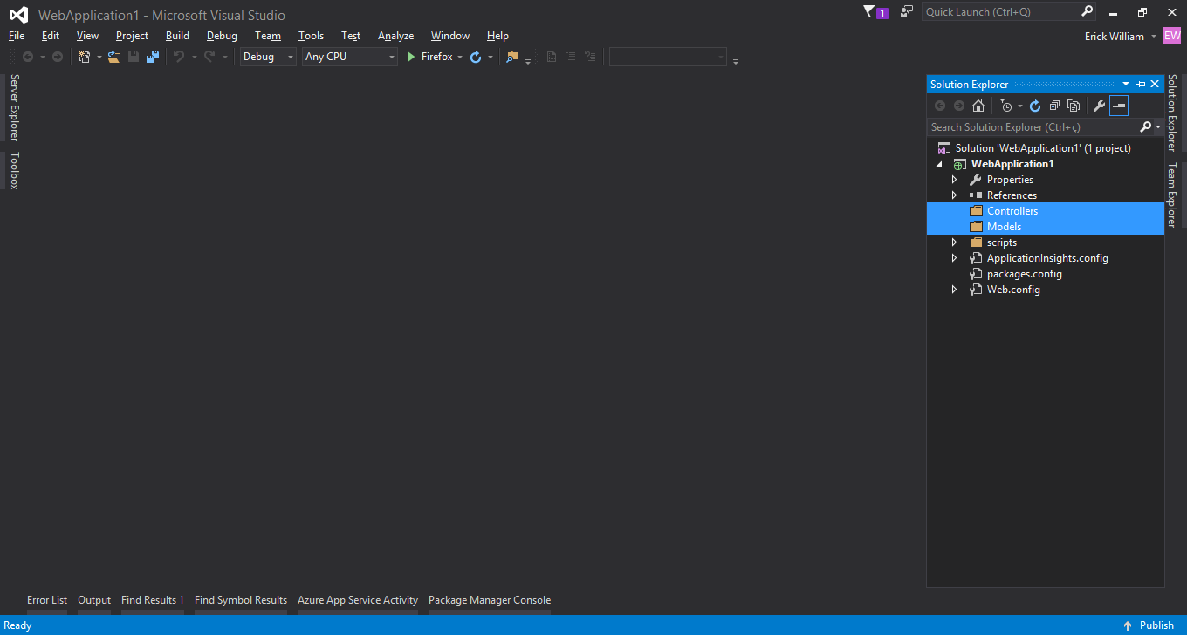

5) Clique com o botão direito sobre a pasta Models e adicione uma nova classe

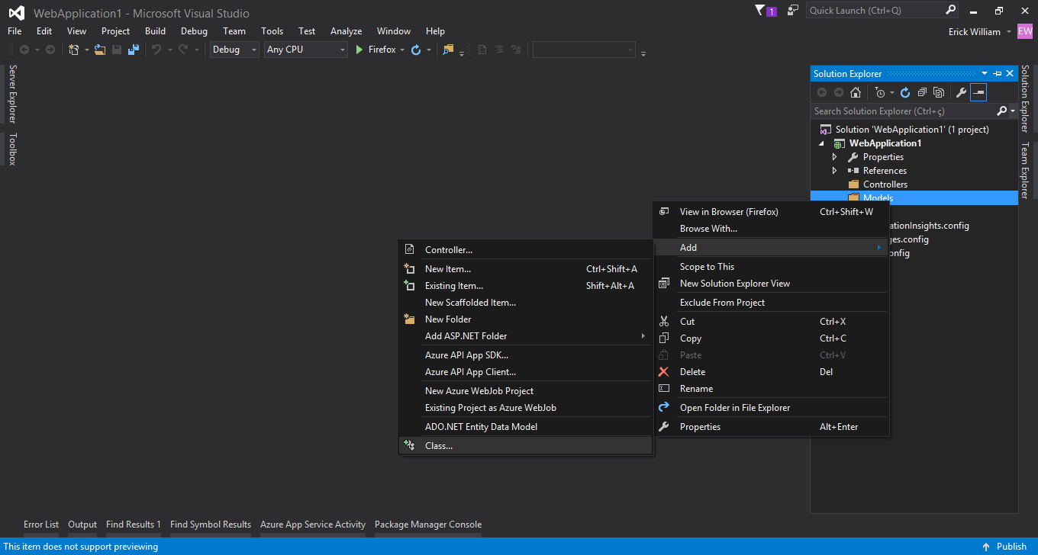

6) Após criada, a classe irá abrir automaticamente, sendo assim basta adicionar os propriedades desejadas (Atalho: digite prop e pressione tab duas vezes para que a propriedade seja criada automaticamente) e compile o projeto

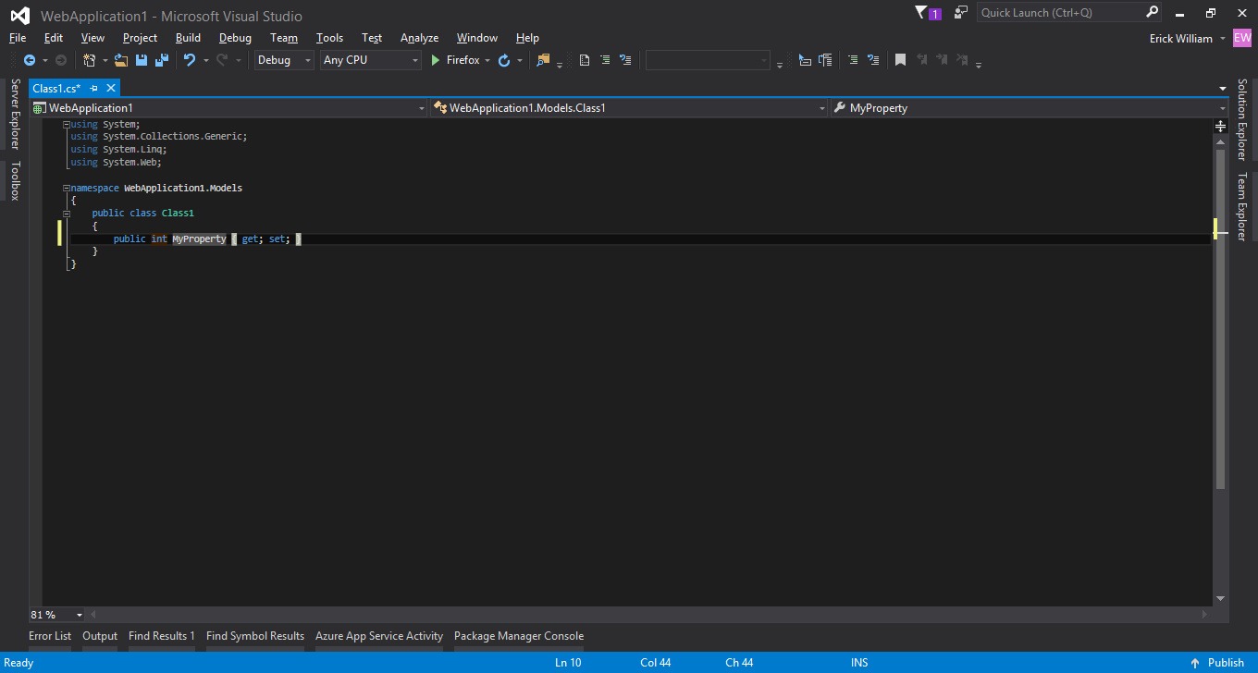

7) Clique com o botão direito sobre a pasta Controller e adicione uma nova Controller

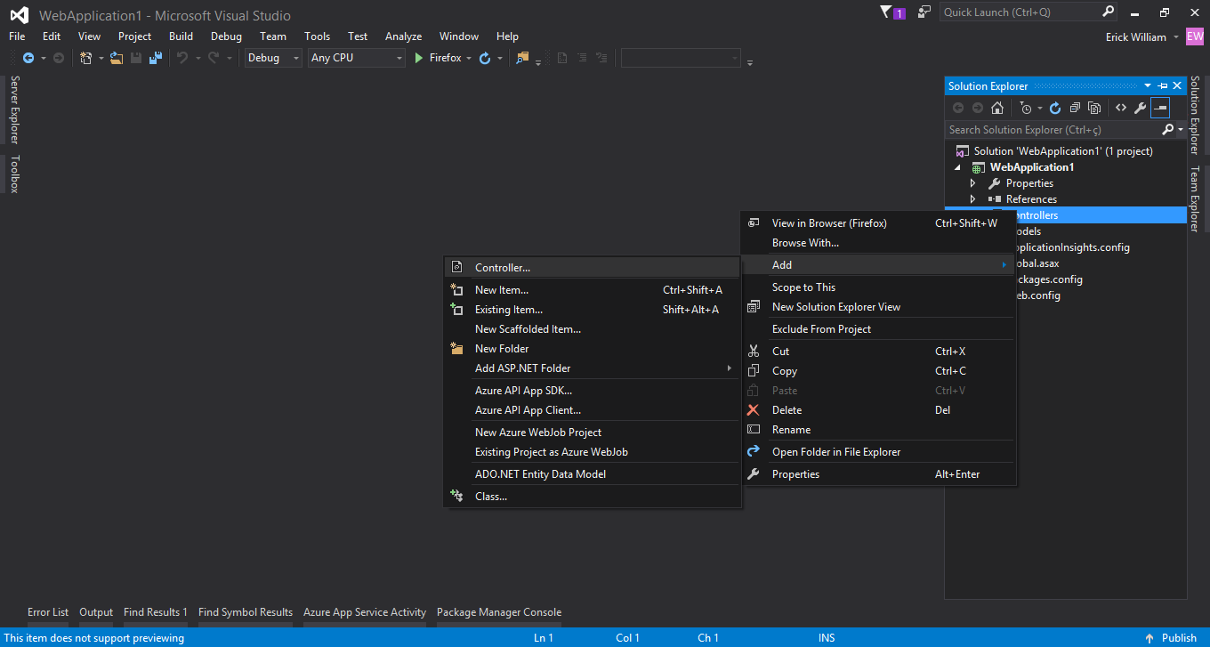

8) Selecione a opção MVC 5 Controller with views, using Entity Framework e clique em OK

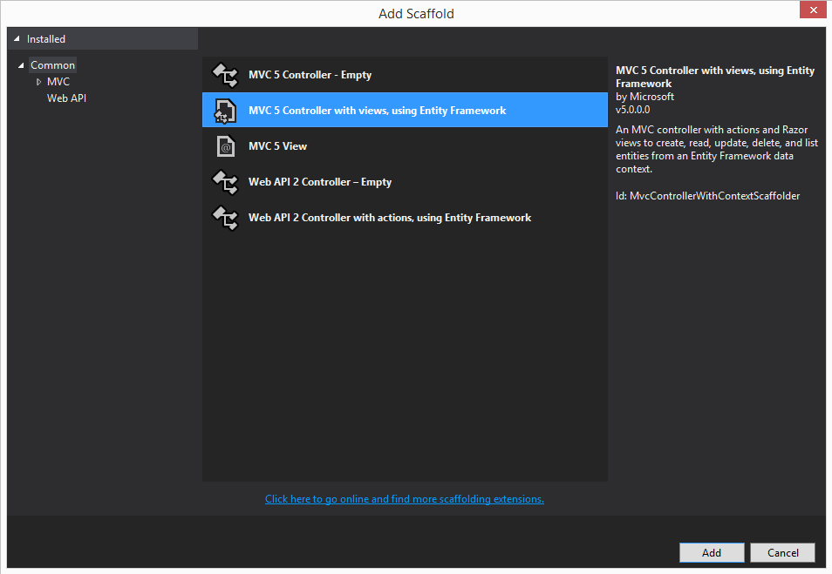

9) Selecione a classe criada

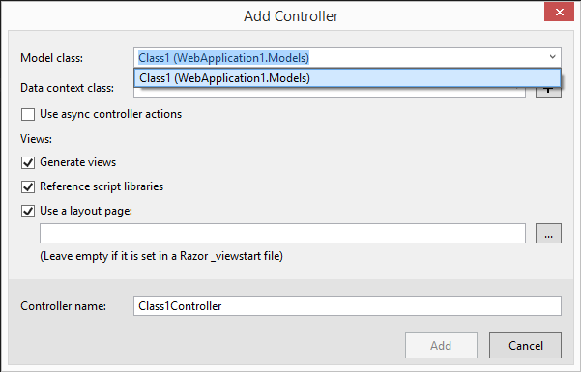

10) Caso não haja nenhum contexto criado, clique no botão "+" em Data context class e crie um novo

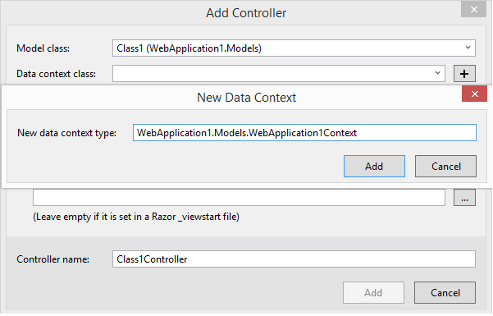

11) Clique em Add e automaticamente o Visual Studio criará todos os componentes que serão utilizados incluindo o CRUD

12) Abra o Package Manager Console e execute os comandos "Enable-Migrations"

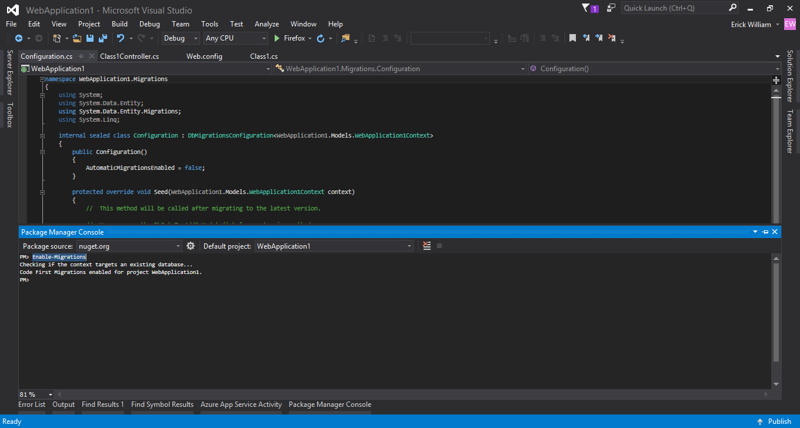

13) Abra o arquivo Configuration.cs que está dentro da pasta Migrations e substitua o conteúdo do construtor

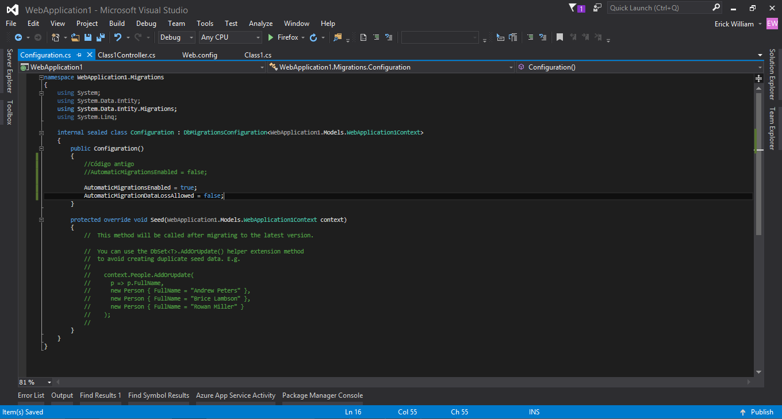

Código que deve ser inserido dentro do construtor:

AutomaticMigrationsEnabled = true; //Migration automática

AutomaticMigrationDataLossAllowed = false; //Evita a perda de dados durante uma Migration

14) Abra o Package Manager Console e execute o comando "update-database"

